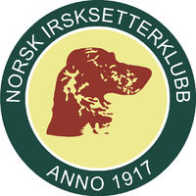
Norsk Irsksetterklubb
Søknadsskjema for støtte til terrengleie
Hver avdeling og DR kan søke om støtte på inntil kr. 7000,- for å dekke utgifter til treningssamlinger. Støtten skal gå til dekking av terrengleie og/eller utgifter til instruktører, og det skal spesielt komme nybegynnere til gode. Det skal legges ved kopi av faktura med kvittering og regnskap i søknaden. Det er ønskelig at det søkes på slutten av året, innen 15.12. og at alle utgifter til terrengleie gjennom årets treningssamlinger blir spesifisert.

NISK avdeling/DR
Dato for samlingen /er

Sted/er

Navn på grunneier/e
Navn på instruktør/er

Antall deltakere
Avd. kontonummer og
adresse

Kommentarer

Vedlegg: Kopi av faktura + kvittering for betalt beløp + totalt regnskap for terrengleie innehavende år.
Skjema sendes sammen med vedlegg til post@nisk.no innen 15.desember.

Dato
underskrift

